**CONFINEMENT DU LUNDI 20 SEPTEMBRE AU VENDREDI 01 OCTOBRE 2021**

**COLLEGE EDMEE VARIN MATHEMATIQUES 6èmes**

**Corrections de la feuille d’activités du mardi 07 au vendredi 17 Septembre 2021 :**

Pour le Cluedo, c’est le Professeur Violet, avec le poison dans le bureau.

Pour la 1ère énigme au verso, c’est 20.

M. Roosevelt est charcutier, M. Lincoln est buraliste, M. Obama est boulanger, M. Washington est poissonnier et M. Kennedy est coiffeur.

Pour le labyrinthe, il fallait suivre la table de 2 : 2, 4, 6, 8, 10, 12, 14, 16, 18, 20.

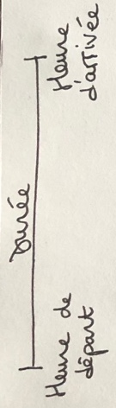Maintenant, prends ton cahier partie Cours, passe une double page et sur une nouvelle double page, écris à gauche : **Chapitre 15 : Durées**

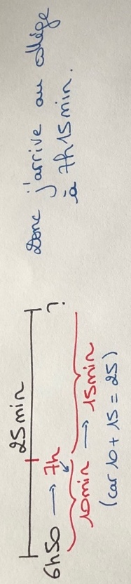Pour additionner ou soustraire des temps, on fera attention à la conversion 1h = 60 min.

On peut soit poser l’opération, en faisant attention de bien séparer les heures des minutes, soit utiliser un schéma :

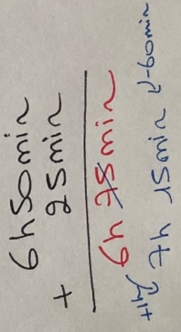Problème 1 : Le matin, je pars de chez moi à 6h50 pour aller au collège. Le trajet dure 25 min.

**À quelle heure suis-je au collège ?**

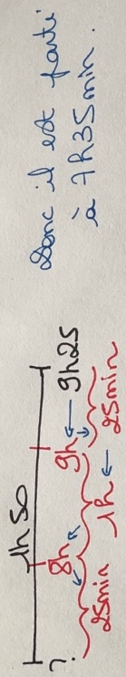

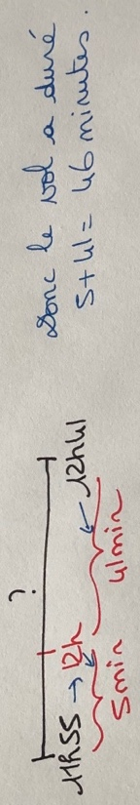

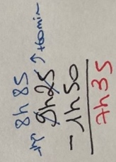Problème 2 : Un automobiliste arrive à Bourail à 9h25. Son trajet a duré 1h50. **À quelle heure est-il parti ?**

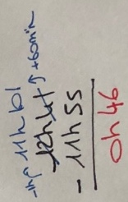Problème 3 : Un avion quitte Nouméa à 11h55 et arrive à Touho à 12h41. **Combien de temps a duré le vol ?**

|  |  |
| --- | --- |
| **Exercice 1 :** Clara arrive au collège à 7 h 05 min et repart à 16 h 15 min. Combien de temps est-elle restée au collège ? | **Exercice 2 :** Un premier morceau de musique dure 2 min 47 s et un deuxième 3 min 58 s. Quelle est la durée totale de ces deux morceaux ? |
| **Exercice 3 :** Je pars de Nouméa à 13 h 23 min et j’arrive sur Bourail à  15 h 14 min. Quelle est la durée de mon trajet ? | **Exercice 4 :** Une émission de télévision a débuté à 18 h 50 min.  Elle dure 45 min. À quelle heure se terminera-t-elle ? |
| **Exercice 5 :** Jeanne va voir un film qui commence à 13h55 et qui dure 2h15 min. À quelle heure sortira-t-elle du cinéma ? | **Exercice 6 :** Shérazade s’est réveillée à 6h04 après une nuit de 9h08 min.  À quelle heure s’est-elle endormie ? |
| **Exercice 7 :** Mathis a fait ses exercices de mathématiques pendant 1h45. Sachant qu’il est 18h25, à quelle heure a-t-il commencé à travailler ? | **Exercice 8 :** Sylvie a fait du jardinage ce matin. Elle a commencé à 10h15, et a fini à 12h10. Combien de temps a-t-elle passé à jardiner ? |
| **Exercice 9 :** Léo a rangé sa chambre. Il a commencé à 16h35, et à continuer à ranger pendant 1h47.  À quelle heure la chambre de Léo était-elle rangée ? | **Exercice 10 :** Vendredi, Léna a passé 42 minutes à faire ses devoirs. Samedi, elle a mis 33 minutes. Dimanche, ses devoirs ont duré 1h14. Combien de temps Léna a-t-elle passé sur ses devoirs ce week-end ? |

**Partie Exercices :**

Dans ton cahier Partie Cours, prends une nouvelle double page et écris à gauche : **Chapitre 16 : Périmètres**

3,6 cm

2,8 cm

1,4 cm

4,2 cm

1. **Périmètre d’un polygone**

Le périmètre d’une figure est la longueur que l’on parcourt lorsqu’on fait LE TOUR de la figure.

Exemple : Le périmètre de cette figure est 1,4 + 3,6 + 4,2 + 2,8 = 12 cm.

**Cas particuliers :**

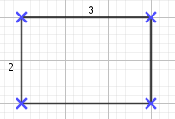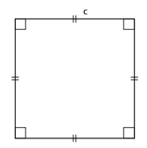 Le rectangle : Le carré : Le losange :

Exemple : Quel est le périmètre de cette figure ?

C’est un rectangle donc :

$$P=2 × (l+L)$$

$$P=2 × (2+3)$$

$$P=2 × 5$$

$$P=10$$

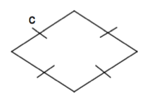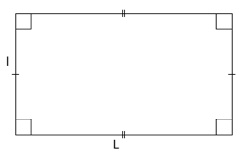

$\boxed{\begin{aligned}P=L+l+L+l \\ ou \\ P=2 × (l+L)\end{aligned}}$ $\boxed{\begin{aligned}P=c+c+c+c \\ ou \\ P=4 × c\end{aligned}}$ $\boxed{\begin{aligned}P=c+c+c+c \\ ou \\ P=4 × c\end{aligned}}$

**Partie Exercices : C’est un labyrinthe ! Trouve le chemin correct en calculant le périmètre de chaque figure.**



Chez toi, trouve 5 objets formés par un cercle (exemple : rouleau de papier toilette). On veut mesurer le périmètre. Pour cela : avec une ficelle, enroule-la autour de ton objet, fais une marque là où les ficelles se touchent, déroule-la et mesure. Maintenant, mesure la longueur du diamètre de ton objet. Calcule : périmètre $÷$ diamètre.

Que remarques-tu ?

**Réponse :** tu devrais obtenir un nombre proche de 3,14. Ce nombre s’appelle Pi et se note $π$.

Ainsi, on peut dire que : Périmètre d’un cercle = Diamètre $×π$. Et comme on sait que diamètre = 2 x rayon alors on peut aussi dire que Périmètre d’un cercle = 2 $×π×$ rayon.

Recopie à la suite Partie Cours :

1. **Longueur du cercle**

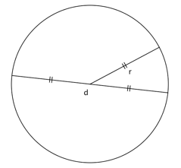

Exemple : Calculer le périmètre d’un cercle de 3 cm de rayon.

$$P=2 × π × r$$

$$P=2 × π × 3$$

$$P≈18,8 cm$$

$\boxed{\begin{aligned}P_{cercle}=π × d \\ ou \\ P_{cercle}=2 × π × r\end{aligned}}$